预做实验报告2：AES密码处理器密钥扩展模块设计与仿真
一、实验目的
掌握AES密码处理器的密钥扩展模块的设计方法。
二、实验内容
1、利用Verilog HDL设计AES密码处理器的密钥扩展模块。
2、利用Modelsim仿真软件对所设计AES密码处理器的密钥扩展模块进行功能仿真。
三、实验环境
PC机1台、Modelsim仿真软件1套。
四、实验步骤
1、电路结构设计
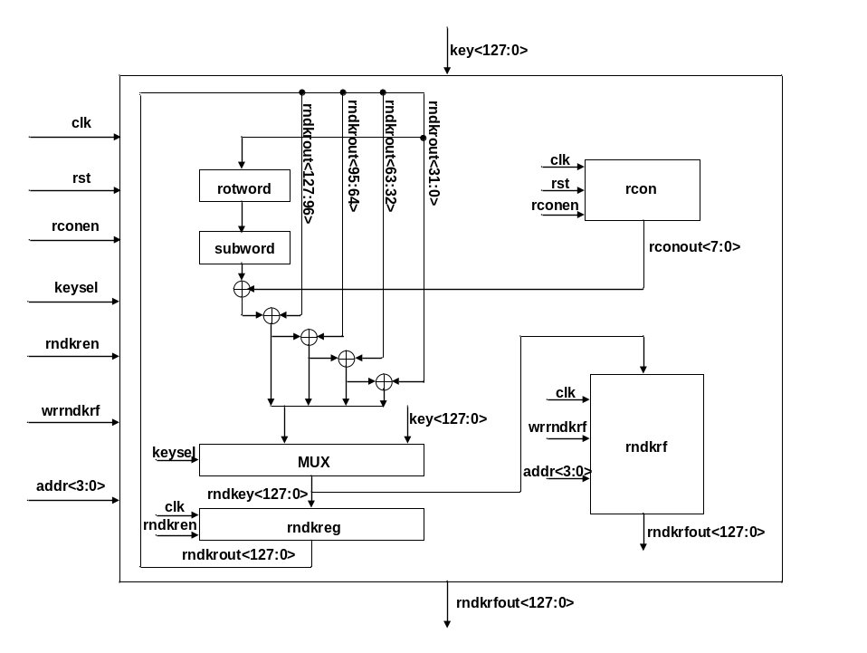
图1 密钥扩展模块的电路结构图
密钥扩展模块的外部信号如下表所示：
表1 密钥扩展模块的外部信号说明
信号名称 | 信号宽度 | 传输方向 | 信号含义
clk | 1位 | 输入 | 时钟信号。
rst | 1位 | 输入 | 复位信号，1有效。有效时使轮常数产生模块输出第一个轮常数。
keysel | 1位 | 输入 | 轮密钥选择信号，keysel=0选择密钥寄存器中的种子密钥，否则，选择经过密钥扩展变换的轮密钥。
rndkren | 1位 | 输入 | 轮密钥寄存器写使能信号，1有效。
wrrndkrf | 1位 | 输入 | 轮密钥寄存器堆写使能信号，1有效。
addr | 4位 | 输入 | 轮密钥寄存器堆地址，表示11个轮密钥寄存器的地址。
rconen | 1位 | 输入 | 轮常数寄存器写使能信号，1有效。当有效时将下一个轮常数写入轮常数寄存器。
key | 128位 | 输入 | 种子密钥，来自于密钥寄存器的输出。
rndkrfout | 128位 | 输出 | 轮密钥寄存器堆的输出，为加解密模块提供需要的轮密钥。
密钥扩展模块的各个子模块的功能描述：……。---由同学们自己添加。
2、建立Verilog模型
module keyexp(clk,rst,keysel,rndkren,wrrndkrf,addr,rconen,key,rndkrfout);
output[127:0] rndkrfout;
input clk,rst,keysel,rndkren,wrrndkrf,rconen;
input[3:0] addr;
input[127:0] key;
wire [127:0] rndkey,rndkrout,rndkrfout;
wire [31:0] w4,w5,w6,w7,rotword,subword,xorrcon;
wire [7:0] rconout;

assign rndkey=(keysel==0) ? key:{w4,w5,w6,w7};
reg_128 rndkreg(clk,rndkren,rndkey,rndkrout);
rndkrf rndkrf(clk,wrrndkrf,addr,rndkey,rndkrfout);

assign rotword={rndkrout[23:0],rndkrout[31:24]};
sbox_mux sbox0(rotword[31:24],subword[31:24]);
sbox_mux sbox1(rotword[23:16],subword[23:16]);
sbox_mux sbox2(rotword[15:8],subword[15:8]);
sbox_mux sbox3(rotword[7:0],subword[7:0]);

rcon rcon(clk,rst,rconen,rconout);
assign xorrcon=subword^{rconout,24'h000000};
assign w4=xorrcon^rndkrout[127:96];
assign w5=w4^rndkrout[95:64];
assign w6=w5^rndkrout[63:32];
assign w7=w6^rndkrout[31:0];
endmodule
上述模块中实例化的子模块的Verilog代码请同学们自行添加！
3、设计测试文件
`timescale 1ns / 1ns
module keyexp_tb;
wire[127:0] rndkrfout;
reg clk,rst,keysel,rndkren,wrrndkrf,rconen;
reg [3:0] addr;
reg [127:0] key;

keyexp kexp(clk,rst,keysel,rndkren,wrrndkrf,addr,rconen,key,rndkrfout);

//clock generation
initial clk = 1;
always #50 clk = ~clk;

initial
begin
#20 rst=1;
#100 rst=0;
keysel=0;
rndkren=1;
wrrndkrf=1;
addr=4'd0;
rconen=0;
key=128'h2b7e1516_28aed2a6_abf71588_09cf4f3c;
#100 keysel=1;
addr=4'd1;
rconen=1;
#100 addr=4'd2;
#100 addr=4'd3;
#100 addr=4'd4;
#100 addr=4'd5;
#100 addr=4'd6;
#100 addr=4'd7;
#100 addr=4'd8;
#100 addr=4'd9;
#100 addr=4'd10;
#100 rndkren=0;
wrrndkrf=0;
rconen=0;

#100 addr=4'd0;
#100 addr=4'd1;
#100 addr=4'd2;
#100 addr=4'd3;
#100 addr=4'd4;
#100 addr=4'd5;
#100 addr=4'd6;
#100 addr=4'd7;
#100 addr=4'd8;
#100 addr=4'd9;
#100 addr=4'd10;
#200 $finish;
end
endmodule
4、将设计文件和测试文件输入Modelsim仿真工具，并进行编译和功能仿真。
5、观测仿真波形图，分析结果是否正确。若有错误，则修改设计文件或测试文件，重新编译和仿真。
五、实验结果
参见Modelsim中的仿真波形图,列出下列实验结果表：
种子密钥 | 仿真得到的扩展密钥 |  | 仿真结果是否正确
key=128'h2b7e1516_28aed2a6  _abf71588_09cf4f3c; | 子密钥1
key=128'h2b7e1516_28aed2a6  _abf71588_09cf4f3c; | 子密钥2
key=128'h2b7e1516_28aed2a6  _abf71588_09cf4f3c; | 子密钥3
key=128'h2b7e1516_28aed2a6  _abf71588_09cf4f3c; | 子密钥4
key=128'h2b7e1516_28aed2a6  _abf71588_09cf4f3c; | 子密钥5
key=128'h2b7e1516_28aed2a6  _abf71588_09cf4f3c; | 子密钥6
key=128'h2b7e1516_28aed2a6  _abf71588_09cf4f3c; | 子密钥7
key=128'h2b7e1516_28aed2a6  _abf71588_09cf4f3c; | 子密钥8
key=128'h2b7e1516_28aed2a6  _abf71588_09cf4f3c; | 子密钥9
key=128'h2b7e1516_28aed2a6  _abf71588_09cf4f3c; | 子密钥10
key=128'h2b7e1516_28aed2a6  _abf71588_09cf4f3c; | 子密钥11
key=128'h??????????; | 子密钥1
key=128'h??????????; | 子密钥2
key=128'h??????????; | 子密钥3
key=128'h??????????; | 子密钥4
key=128'h??????????; | 子密钥5
key=128'h??????????; | 子密钥6
key=128'h??????????; | 子密钥7
key=128'h??????????; | 子密钥8
key=128'h??????????; | 子密钥9
key=128'h??????????; | 子密钥10
key=128'h??????????; | 子密钥11
六、实验结论
本实验设计了AES密码处理器的密钥扩展模块的Verilog模型及其测试程序，并选择了？个不同的种子密钥对其进行了密钥扩展功能仿真，仿真结果全部正确，这说明所设计的密钥扩展模块的功能是正确的。

